# ИНСТРУКЦИЯ ПО УЧАСТИЮ В ВЕБИНАРЕ

**Рекомендуемые технические требования:**

* **Проводной интернет со скоростью канала не менее 10мбит/сек**
* **Стационарный компьютер или ноутбук с операционной системой Windows 7-10**
* **Веб-камера, микрофон и аудиоколонки**
* **Браузер Google Chrome последней версии**
* **Полностью закрыть программу «Skype» и аналогичные мессенджеры, которые используют камеру с микрофоном.**

**Отличающиеся параметры (подключение через мобильный интернет, мобильные устройства) могут сказываться на качестве связи.**

**Просьба подключаться к вебинару за 20-25 минут до начала мероприятия для устранения возможных технических неполадок.**

**Регистрация на вебинар и тестирование оборудования**

**1.** Зайдите по ссылке вида *https://events.webinar.ru/xxxxxx/zzzzzz,* которая была вам направлена.

**2.** Нажмите зеленую кнопку "Зарегистрироваться" справа вверху.

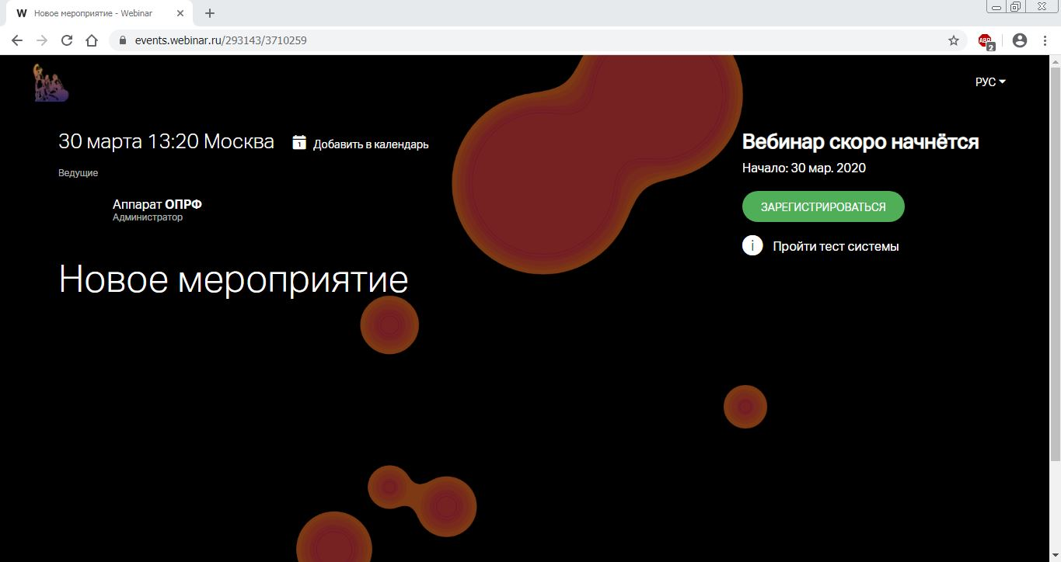

**3.** Заполните **все** поля во всплывающем окне и нажмите зеленую кнопку "Зарегистрироваться".

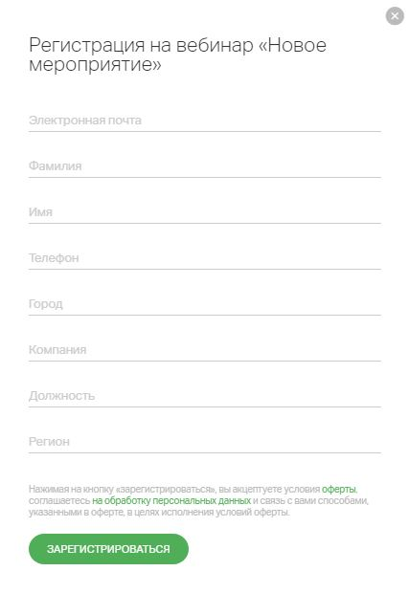

**4.** Появится окно об успешной регистрации и **на почту будет выслана ссылка на подключение**.

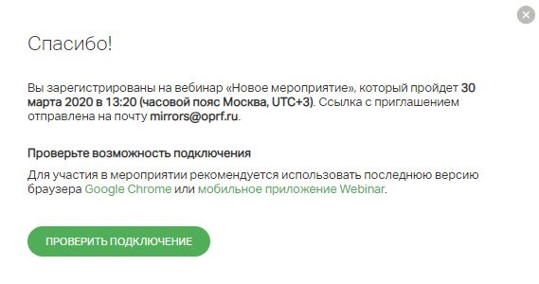

**5.** Также появится кнопка "Проверить подключение". Нажмите ее для выполнения проверки Вашего оборудования.

**6.** Нажмите кнопку "Проверить".

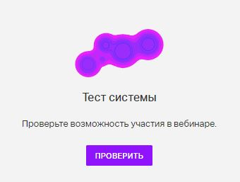

**7.** В конце проверки появится сообщение "Всё в порядке".

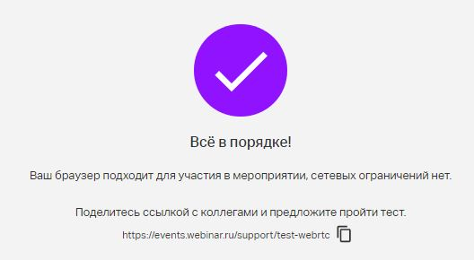

**Если вам не пришла ссылка для подключения, проверьте папку "Спам"   
в вашем почтовом ящике**

**Как подключиться к вебинару**

**1.** Нажмите зеленую кнопку "Перейти к вебинару" в письме-уведомлении, направленном вам на почту.

**2.** В открывшейся странице нажмите зеленую кнопку "Подключиться".

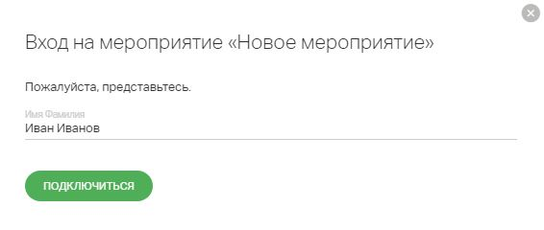

**3.** Вы вошли в вебинар.

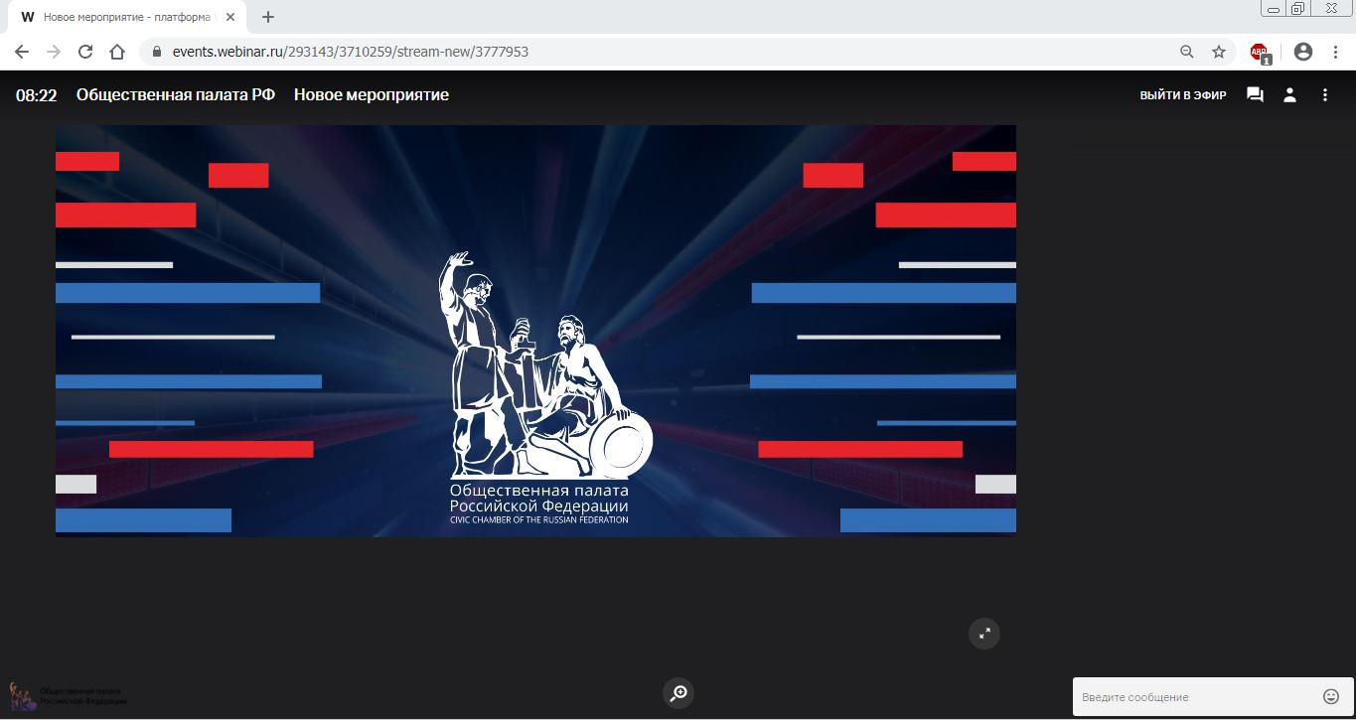

**Как писать сообщения в вебинаре**

Справа находится чат, в котором можно задавать вопросы и комментировать выступления участников. Поле для ввода сообщений находится внизу.

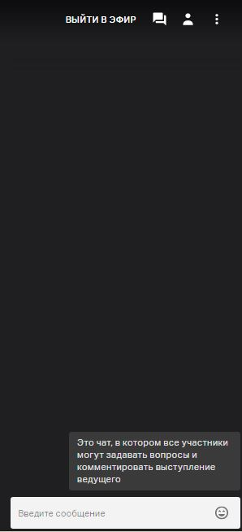

**Как выступить в вебинаре**

**1.** Нажмите кнопку "Выйти в эфир" справа вверху, если Вы хотите выступить онлайн.

**2.** В появившемся окне выберете свою web-камеру и микрофон, затем нажмите зеленую кнопку "Отправить запрос".

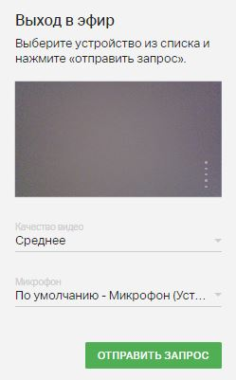

**3.** В случае появления уведомления в браузере на использование камеры и микрофона нажмите кнопку "Разрешить".

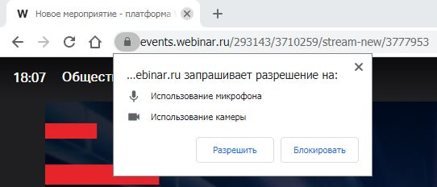

**4.** После одобрения запроса ведущим Вы можете выступать в вебинаре (Вас будут видеть и слышать все участники вебинара).

**5.** Во время выступления Вы можете выключать свою камеру или микрофон. Для этого наведите мышью на окно камеры и нажмите нужную иконку.

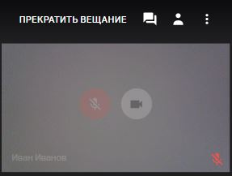

**6.** По окончании выступления необходимо нажать кнопку "Прекратить вещание".

**Если вы случайно вышли из вебинара или прервалось соединение**

Необходимо вновь нажать кнопку "Перейти к вебинару" в письме, направленном вам на почту.

**Если вы хотите показать презентацию в вебинаре**

**1.** Напишите модератору вебинара в чате о необходимости показать презентацию.

**2.** После предоставления вам прав ведущего справа наверху появится кнопка "Файлы", на которую необходимо нажать.



**3.** Далее нажмите кнопку "Добавить", выберите пункт "Загрузить с компьютера" и загрузите необходимый файл.

**4.** Для демонстрации файла необходимо дважды кликнуть на него, после чего он появится в главном окне.

**5.** Внизу главного окна есть кнопки для пролистывания презентации "Вперед" и "Назад".

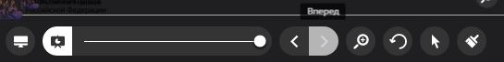

**Если у вас нет стационарного компьютера или ноутбука**

Вебинар доступен через мобильное устройство (смартфон или планшет).

Для этого необходимо скачать приложение «Webinar» из Google Play Market (для Android-устройств) или Apple Store (для iOS-устройств).



Использование мобильной связи и устройств – крайняя мера, когда нет возможности принять участие в вебинаре при рекомендуемых параметрах связи. При подключении с мобильного устройства рекомендуется использовать устойчивую связь беспроводного интернета Wi-Fi, а не каналы операторов сотовой связи.

**Как выступить в вебинаре через приложение:**

**1.** Нажмите среднюю иконку, чтобы отправить запрос на выход в эфир

2. Вторая иконка слева (с изображением камеры) – управление вашей камерой и микрофоном.

Когда они прозрачные – всё включено. Когда белые – выключено.

